计算机学院、网安学院2018－2019学年第一学期

本科生编译系统原理期末考试试卷(B卷)
专业：______________年级：______________学号：______________
姓名：______________成绩：______________

得 分
- 单项选择题（每空2分，共24分）

      - 编译器识别出标识符是在 A 阶段，分析出标识符属于表达式的一部分是在 B 阶段，检查出标识符类型不符合运算符对运算对象的要求是在 C 阶段。
A．词法分析 B．语法分析
C．语义分析 D．中间代码生成
E．代码优化 F．代码运行
      - Java语言的特点是“一次编译，到处运行”，Java编译器的构造方式是____A_____。
A．单前端单后端 B．单前端多后端
C．多前端单后端 D．多前端多后端
      - 正则表达式r中有个x符号、y个运算，用Thompson构造法转换为NFA N，则下面正确的是_____B____。
A．N最多有x+y个状态 B．N最多有2(x+y)个状态
C．N可能有多个终态
D．N的每个状态可能有多条边标记为字母表中符号
      - 对下面DFA，哪个说法是不正确的？_____D______。
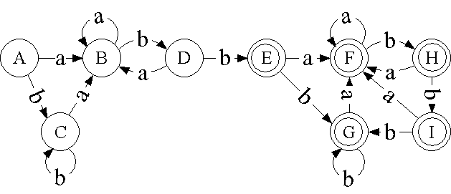
A．E、F可合并 B．A、C可合并
C．B、D不可合并 D．A、B可合并

      - 对下面上下文无关文法，下面说法不正确的是____C______。
S → i E t SS’ | a S’ → eS | ε E → b

A．S → a应填入列a B．S’ → eS应填入列e
C．S’ → ε应填入列ε D．S’ → ε应填入列e
      - 如下面类型声明，link和cell在PASCAL语言中____B_____等价类型，它们在C语言中____B_____等价类型。
type link = ^cell

A．是 B．不是
      - 对如下三地址码程序片段，下面说法正确的是____B____。
a := x + y
b := x + y

A．两个x + y必定是公共子表达式
B．两个x + y不一定是公共子表达式
      - 对如下文法，下面说法正确的是_____C____。
E→ E+E | E*E | (E) | id
A．消除左递归后即可用预测分析法进行语法分析
B．提取左公因子后即可用预测分析法进行语法分析
C．可消除分析表中冲突，从而采用SLR分析法进行语法分析
D．以上皆错
      - 在进行代码优化时，应重点考虑哪种程序结构？___D________
A．变量声明 B．赋值
C．条件分支 D．循环

- 设计题（每题6分，共24分）
得 分
1. 某种邮政编码由两个大写英文字母后接五个数字组成，还有可选的四位数字，用破折号分隔，如TX77845、TX77845-5629，设计正则表达式识别这种邮政编码。
答：[A-Z][A-Z][0-9]{5}(\-[0-9]{4}|ε)

2. 设计DFA，接受无符号整数、小数及科学记数法。
答：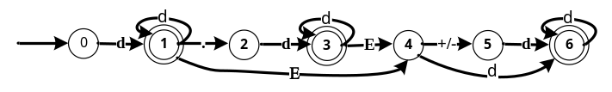
其中d表示0~9
3. 设计上下文无关文法，接受与上一小题完全相同的符号串集合。
答：A₀→d A₁
A₁→d A₁ | . A₂ | E A₄ | ε
A₂→d A₃
A₃→d A₃ | E A₄ | ε
A₄→+ A₅ | - A₅ | d A₆
A₅→d A₆
A₆→d A₆ | ε
d→0 | … | 9
4. 设计上下文无关文法描述布尔表达式。
B → true | false | id relop id | B and B | B or B | not B | (B)

- （25分）对下面的正则表达式。
得 分
b(a | b)*bab

1. 用Thompson构造法将其转换为NFA，识别bbaabab。（10分）
答：
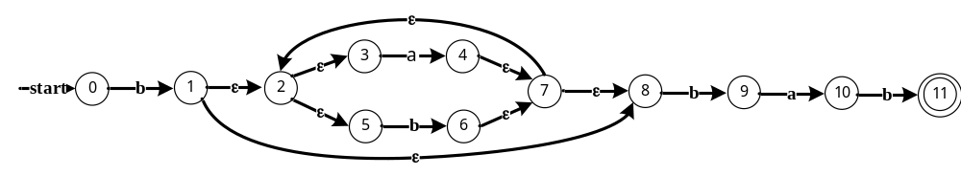
识别过程0→1→2→5→6→7→2→3→4→7→8→9→10→11
2. 用子集构造法将得到的NFA转换为DFA，画出最终的状态转换图，识别bbaabab。（10分）
答：
ε-closure({0})={0}=A
δ(A, a)=ε-closure({0}, a)={}
δ(A, b)=ε-closure({0}, b)={1, 2, 3, 5, 8}=B
δ(B, a)=ε-closure({1, 2, 3, 5, 8}, a)={2, 3, 4, 5, 7, 8}=C
δ(B, b)=ε-closure({1, 2, 3, 5, 8}, b)={2, 3, 5, 6, 7, 8, 9}=D
δ(C, a)=ε-closure({2, 3, 4, 5, 7, 8}, a)=C
δ(C, b)=ε-closure({2, 3, 4, 5, 7, 8}, b)=D
δ(D, a)=ε-closure({2, 3, 5, 6, 7, 8, 9}, a)={2, 3, 4, 5, 7, 8, 10}=E
δ(D, b)=ε-closure({2, 3, 5, 6, 7, 8, 9}, b)=D
δ(E, a)=ε-closure({2, 3, 4, 5, 7, 8, 10}, a)=C
δ(E, b)=ε-closure({2, 3, 4, 5, 7, 8, 10}, b)={2, 3, 5, 6, 7, 8, 9, 11}=F
δ(F, a)=ε-closure({2, 3, 5, 6, 7, 8, 9, 11}, a)=E
δ(F, b)=ε-closure({2, 3, 5, 6, 7, 8, 9, 11}, b)=D

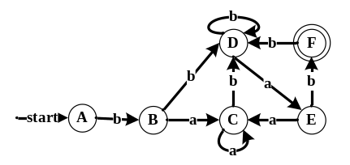
识别过程：A→B→D→E→C→D→E→F
3. 将DFA最小化，画出最终的状态转换图。（5分）
答：不上四状态G
初始划分{A, B, C, D, E, G} {F}
{A, B, C, D, E, G}b→{B, D, D, D, F, G}，因此划分为{A, B, C, D, G} {E}
{A, B, C, D, G}a→{G, C, C, E, G}，因此划分为{A, B, C, G} {D}
{A, B, C, G} b→{B, D, D, G}，因此划分为{A, G} {B, C}
{A, G} b→{B, G}，因此划分为{A} {G}
最终分组{A} {B, C} {D} {E} {F} {G}
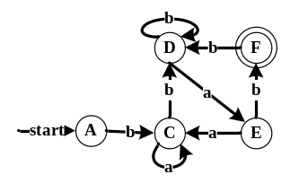
- （17分）给定上下文无关文法
得 分
S → AS | b
A → SA | a
1. 消除左递归。（6分）
2. 对消除左递归后的文法构造预测分析表，分析句子abab（11分）
1.答： S → AS | b
A → bAA' | aA'
A' → SAA' | ε

2.答：
First(S)=First(A)= {a, b}
First(A')={a, b, ε}
Follow(S)={a, b, $}
Follow(A)=Follow(A')={a, b}
预测分析表为：
a b $
S S → AS / S → b S → AS
A A → aA' A → bAA
A' A' → SAA' / A' → ε A' → SAA' / A' → ε
分析过程：
栈 | 输入 | 动作
$S | abab$ | S → AS
$S A | abab$ | A → aA'
$S A' a | abab$ | 匹配
$S A' | bab$ | A' → SAA'
$S A' A S | bab$ | S → b
$S A' A b | bab$ | 匹配
$S A' A | ab$ | A → aA'
$S A' A' a | ab$ | 匹配
$S A' A' | b$ | A' →ε
$S A' | b$ | A' →ε
$S | b$ | S → b
$b | b$ | 匹配
$ | $ | accept

- （10分）对下面描述后缀表达式的文法设计语法制导定义，实现后缀表达式到中缀表达式的转换，要求无多余括号。
得 分
E → E E + | E E * | num

答：E → E₁ E₂ + { if (E₂.op == “+”) E.t = E₁.t || “+(” || E₂.t || “)”;
else E.t = E₁.t || “+” || E₂.t;
E.op = “+”; }
E → E₁ E₂ * { if (E₁.op == “+”) E.t = “(” || E₁.t || “)*(” || E₂.t || “)”;
else E.t = E₁.t || “*(” || E₂.t || “)”;
E.op = “+”; }
E → num { E.t = itoa(num.val); E.op = “id”; }

